ГОСУДАРСТВЕННОЕ КАЗЁННОЕ ОБЩЕОБРАЗОВАТЕЛЬНОЕ
УЧРЕЖДЕНИЕ РД «ЩЕДРИНСКАЯ СОШ ТЛЯРАТИНСКОГО
РАЙОНА» ЦОДОУ ЗОЖ

КОНСПЕКТ УРОКА ПО РОДНОМУ ЯЗЫКУ
В 5 КЛАССЕ НА ТЕМУ
«Бит1араб дополнение» 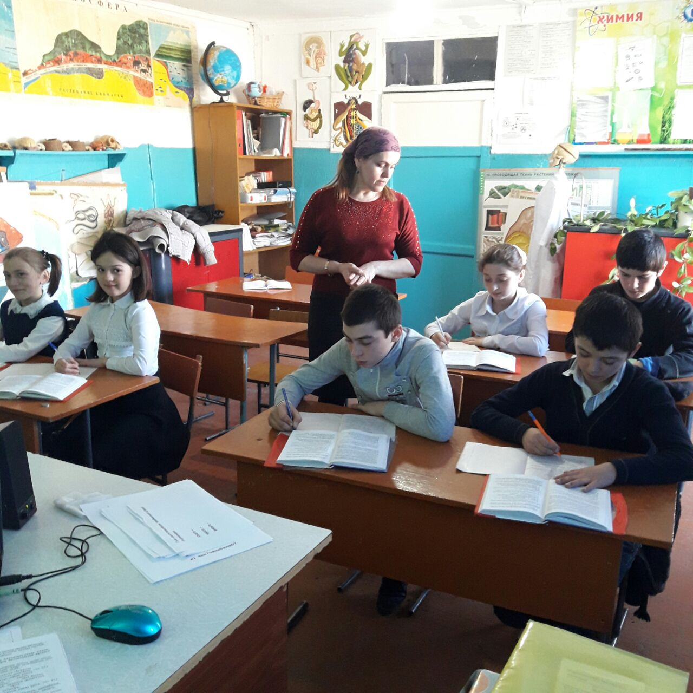
ПОДГОТОВИЛА УЧИТЕЛЬ РОДНОГО ЯЗЫКА И ЛИТЕРАТУРЫ
АБДУЛАЕВА ГУЛЖАНАТ ХАБИБГАДЖИЕВНА
Авар мац1
Ассаламу г1алайкум,
Аваразул миллат-мац1,
Адаб кьоч1ое лъураб,
Ахир рокьуе гьеч1еб;
Армяназул пашманлъи
Арарат мег1ер буго.
Аваразул пашманлъи-
Авар мац1 лъач1ел лъимал. (Р.Х1.)
Тема: «Бит1араб дополнение»
Дарсил мурад: Бит1араб дополнениялъул х1акъалъулъ бич1ч1и кьезе.
Цогидал членаздаса гьеб бат1а бахъизе лъай.
Дарсил план
- Класс дарсиде г1уц1е
- Араб дарсил ц1ех-рех гьаби
- Ц1ияб дарс («Бит1араб дополнение»)
- Дарс щула гьаби
- Тестаздасан х1алт1и
- Предложениял ургъи
- Х1ай
- Дарсил х1асил гьаби
- Рокъобе х1алт1и
- Къиматал лъей.

Дарсил ин:
1.Класс дарсиде г1уц1и (доска, таблица, карточкаби)
2.Араб дарсил ц1ех-рех гьаби. «Подлежащее ва сказуемое»
Суалал: а)Авар мац1алда кинабниги чан член бугеб?
б)Чан бет1ераб бугеб?
в)Подлежащее сунда абулеб?
г)Сказуемое щиб кколеб?
д)Гьаб предложениялдаса подлежащее ва сказуемое бихьизабе.
Шахламаз халичаби рессулей йик1ана.
3. Ц1ияб дарс «Бит1араб дополнение».
Вук1анила,вук1инч1ила цо хан.Гьев вук1анила кутакалда бечедав,ц1одорав,г1акълу бугев. Ханасул вук1анила 3 вас. К1удиясда ц1ар бук1анила Подлежащее.Гьоркьохъесда ц1ар бук1анила Сказуемое.Бищунго гьит1инасда ц1ар Бит1араб дополнение.Подлежащее вук1анила,жинца гьабулеб иш,х1алт1и г1адамазда бихьизабулев ва жиндирго х1акъалъулъги г1емер бицунев вас.Къойил 10 суал кьолаанила инсуе,вацазе.Гьаб щиб? Гъов щив? Щий? Щал? Лъица? Сунца? Лъие? Сундуе? Лъида? Сунда? К1иабилев вас-Сказуемое вук1анила к1удияв вац-Подлежащеяс гьабураб кинабго иш бицунев.Суалал кьезе гьевги ц1акъав вук1анила.Гьаб лъица гьабураб? Лъица гьабизе бугеб? Лъица гьабун бук1араб? Лъабабилев вас-Бит1араб дополнение вук1ун вуго ,к1иабилев вацас гьабулеб щинаб х1алт1и т1адекколев.Ч1ах1иял вацазе, инсуе 4 суалги кьолаанила гьес Щиб? Щив? Щий? Щал? абун. Цо къоялъ ханасул 3 вас т1аг1анила рокъоса. Ханас хех гьабун,ах1и-х1ур бахъинабун, васал ралагьизе чаг1и рит1анила.Подлежащееги Сказуемоеги кодор щванила,амма ханасе бищун хирияв Бит1араб дополнение ватич1ила.
Гьанже лъимал,нилъеца ях1 бахъизе ккола гъов бищун гьит1инав вас валагьизе. Гьев вас нилъехъе кодов щола,лъимал, нужеца дихъ лъик1 г1инт1амуни, суалазе жавабал кьуни. Гьев Бит1араб дополнениеги валагьун, рилълъина нилъ ханасул ч1ух1араб к1алг1аялде. Ханас нужее лъик1-лъик1ал къиматалги кьела.
Бит1араб дополнение ккола предложениялъул бет1ераб
член. Сказуемоялъ бицунеб иш бит1араб дополнениялда т1аде ккола.
Масала: Эбелалъ квен гьабуна. (щиб?)
Лъималаз гъут1би ч1ана. (щал?)
Нижеца гьобол рокъое ячана. (щий?
К1одоца гьит1инав Ах1мад веэдана. (щив?)
Бит1араб дополнение кидаго аслияб падежалда бук1уна.
Бит1арб дополнениялда гъоркь бит1арабги т1ут1урабги мухъ ц1ала. (доскаялда бихьизабила)
4.Дарс щула гьаби.(х1алт1аби гьаризе)
1.Гьал раг1аби бит1арал дополненияллъун ккезарун,предложениял г1уц1е ва хъвай.(Тетрадь,ручка,гьалмагъ).
2.Гьал суалазе жаваблъун бит1араб дополнение кколедухъ,4 предложение ургъе ва хъвай. (Щиб?Щив?Щий?Щал?).
3.Предложениял хъвай,бет1ерал членал рате.
Г1алхул х1айваназ жидеего гьудулзаби рищана.
Г1анк1 ц1акъ боханила.
Х1амицаги г1анк1ицаги хер кванила.
Шамил имамас хвалчен хьваг1ана.
5.Тестаздасан х1алт1и.
1.Бит1араб дополнение ккола
а)Жинца ишги бихьизабулеб,жиндир х1акъалъулъ биценги гьабулеб предлож-л бет1ераб член.
б)Бет1ераб член,сказуемоялъ бицунеб иш бит1араб дополнениялда т1ад ккола.
2.Бит1араб дополнение бук1уна кидаго
а)Жинда падежалда
б)Актив падежалда
в)Аслияб падежалда
3.Бит1араб доп-да гъоркь ц1ала
а)Цо бит1араб мухъ
б)Бит1арабги т1ут1урабги
в)К1иго мухъ
4.Бит1араб дополнение суалалъе жаваблъун
бач1уна
а)лъица?сунца?
б)щиб?щив?щий?щал?
в)лъида?сунда?
5.Гьаб предложениялда жаниб бит1араб дополнение ккола
Херас ахикь г1ечул гъвет1 ч1ана.
а)Херас
б)Ч1ана
в)Гъвет1
Физминутка.
Цо абидал рорхе кверал эхеде
Ай лазат, вай лазат,гьай лазат!
Свак чучизе,черх бит1изе,
Чундул г1адин сах рук1ине
Ай лазат, вай лазат, гьай лазат!
Свак чучила,черх бит1ила,
Чундул г1адин сах рук1ина
Ай лазат,вай лазат,гьай лазат!
6.Гьаб схемаялда рекъон предложениял ургъе.

8. Х1ай. Бет1ерал членал рате.
Ц1алдохъаби рикьила 3 къокъаялде. Кьурал предложенияздаса щибаб къокъаялъ цояз подлежащее,цояз сказуемое,цогидаз бит1араб дополнение бищун хъвазе ккола.
1.Гвангваялъ рач1 хьваг1езабуна.
2.Х1асанида нухда гьой батана.
3.Цараца г1анк1у бикъанила.
4.Рекъав Тимурица жиндихъего чапар ах1ана.
5.Инсуца гьит1инав Ах1мадие велсипед босана.
9.Дарсил х1асил.
Суалал:1.Лъимал,бич1ч1анищ жакъасеб тема?
2.Авар мац1алда кинабниги чан бет1ераб член нилъеда батараб?
3.Щиб кколеб подлежащее?
4.Сказуемое щиб кколеб?
Бит1араб дополнениялъул х1акъалъулъ щиб нужеда лъараб?
10.Рокъобе х1алт1и.
Х1алт1и№115,гьум.42.
Предложениял хъвай,бет1ерал членал рате.
11.Къиматал лъей.

